Trabajo práctico de Educación Física
Profesor: Felipe Vargas
Fecha:
Curso y División:
Nombre del alumno: ………………………………
GUIA DE TRABAJO
HANDBOL
Averigüe:
- ¿Cuáles son las posiciones de los jugadores y que características tienen?

- Ubique los jugadores dentro de la cancha de handbol en su respectiva posición.

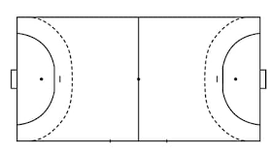

- Nombre los sistemas defensivos y describa el sistema 6-0 con sus características.

- ¿Cuál es la función de la defensa personal?

- Coloque los jugadores en la cancha de handball en un sistema defensivo 6-0.

BIBLIOGRAFIA VIRTUAL

- https://handballbasico.com/tipos-de-defensa/#:~:text=Tipos%20de%20defensa,lado%20donde%20est%C3%A9%20el%20bal%C3%B3n.

